工作周报

1. 工作内容及进度：
   * 秃鹰式期权策略
   * 债券策略学习研究
   * 国债期货主力5年-10年对冲走势图：
   * 主力从15年开始至今对冲走势图如下：

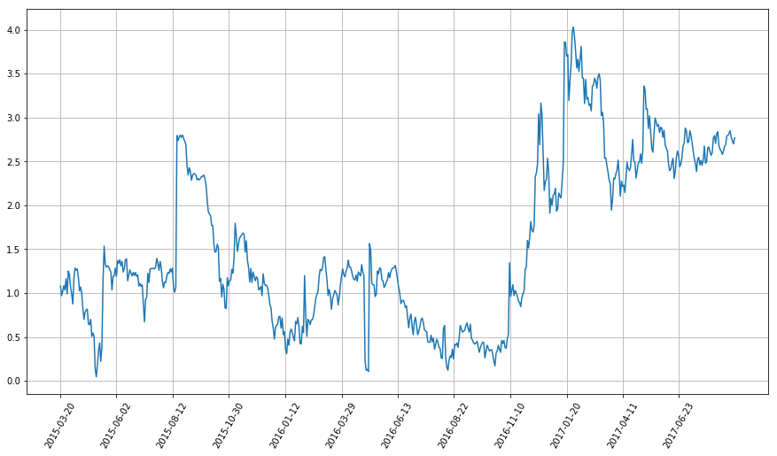

时间在15年-16年底，两者差值在1.0的区间有平衡状态；

17年已经明显偏离该平衡点，在2.5位置平衡震荡；

平衡位置可能和经济状态相关性较大，主要体现在利率涨跌上；

1. 下周计划:
   * 套利组合交易；
   * 债券研究学习；寻找债券相关性高的品种，尝试建立对冲或者套利